**Ratkaisut**

MAB2 – VÄLITESTI 3

**Tarkista ja pisteytä vihkoon tekemäsi välitesti tämän ratkaisumonisteen avulla. Epäselvissä kohdissa kysy apua opettajalta. Jos sait vähintään 9/12 pistettä, olet valmis siirtymään seuraavaan osioon!**

1. 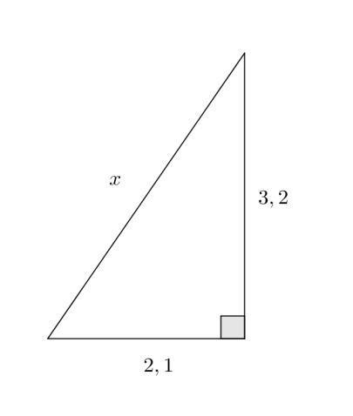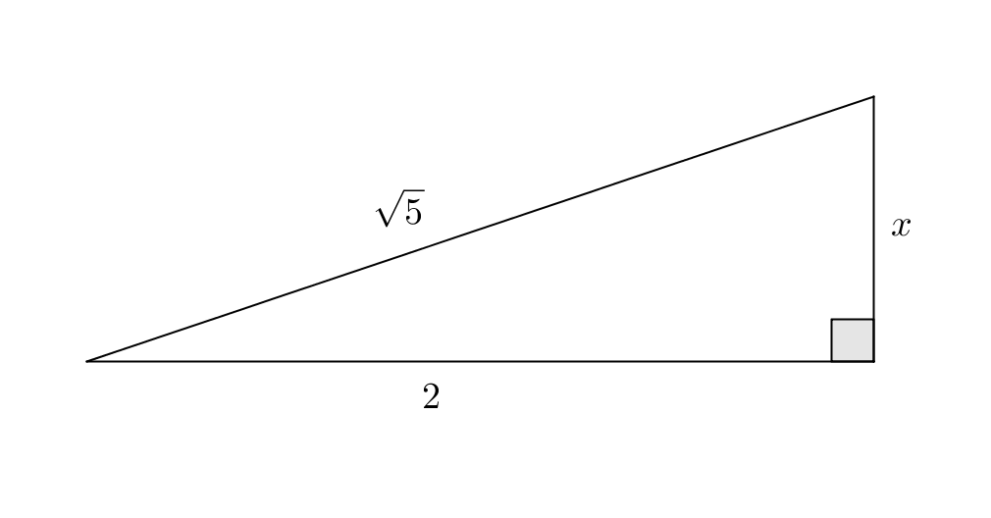Ratkaise sivun *x* pituus **(4 p.)**
2. **b)**





1. 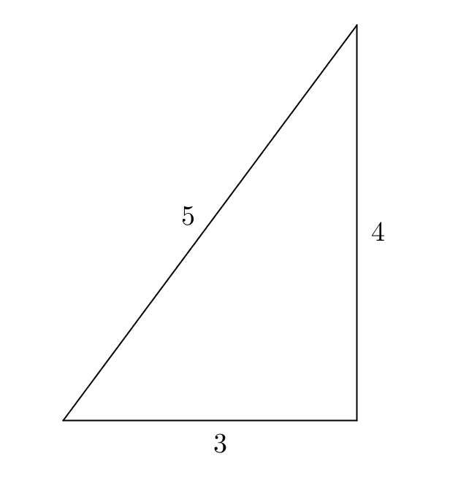Onko alla oleva kolmio suorakulmainen? Perustele. **(4 p.)**

Ratkaisu:

Kolmio on suorakulmainen, mikäli

sen sivut toteuttavat Pythagoraan

lauseen (kateettien neliöiden summa

on sama kuin hypotenuusan neliö).

Tarkistetaan:



Kolmio on suorakulmainen. (Tässä tehtävässä esiintyviä kokonaislukuja 3,4 ja 5 sanotaan Pythagoraan kolmikoksi).

1. Ympyrän jänteen pituus on 6. Jänteen keskipisteen etäisyys ympyrän kehästä on 1. Määritä ympyrän säde. **(4 p.)**

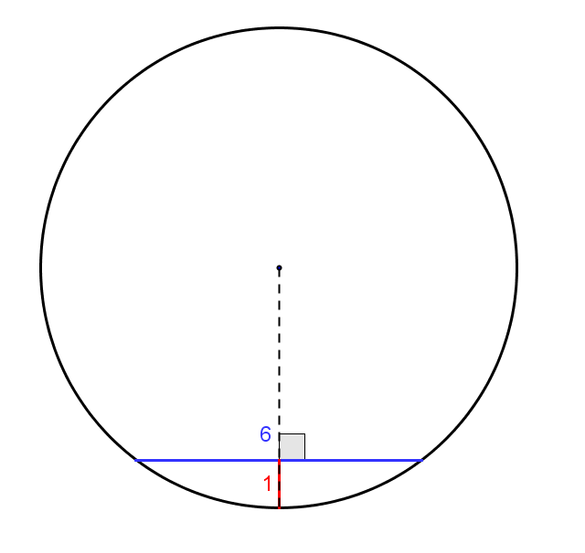

Ratkaisu:

Täydennetään kuvaan suorakulmainen

kolmio jonka kateetteina ovat r ja r-1, sekä hypo-

tenuusana r. Pythagoraan lauseen avulla saadaan

yhtälö:





Vastaus: Säde on 5.